TRƯỜNG ĐẠI HỌC THỦ DẦU MỘT





**KHOA KỸ THUẬT - CÔNG NGHỆ**



**BÁO CÁO ĐỒ ÁN MÔN HỌC**

**LẬP TRÌNH CƠ SỞ DỮ LIỆU**

**PHẦN MÊM QUẢN LÝ ĐOÀN VIÊN TRƯỜNG ĐẠI HỌC**

**THỦ DẦU MỘT**

**Ngành :** Công nghệ thông tin

**Chuyên ngành :** Kỹ thuật phần mềm

**Giảng viên hướng dẫn : Ths.** Trần Văn Hữu

**Sinh viên** : Phan Thành Tài - 1524801030011

Nguyễn Hoài Nam – 1524801030018

Phạm Tiến Dũng – 1524801030025

**LỚP** : D15PM01

Bình Dương, ngày 25 tháng 12 năm 2018

TRƯỜNG ĐẠI HỌC THỦ DẦU MỘT

**KHOA KỸ THUẬT - CÔNG NGHỆ**



**BÁO CÁO ĐỒ ÁN MÔN HỌC**

**ĐỒ ÁN CHUYÊN NGÀNH**

**PHẦN MÊM QUẢN LÝ ĐOÀN VIÊN TRƯỜNG ĐẠI HỌC**

**THỦ DẦU MỘT**

**Ngành :** Công nghệ thông tin

**Chuyên ngành :** Kỹ thuật phần mềm

**Giảng viên hướng dẫn : Ths.** Trần Văn Hữu

**Sinh viên** : Phan Thành Tài - 1524801030011

Nguyễn Hoài Nam – 1524801030018

Phạm Tiến Dũng – 1524801030025

**LỚP** : D15PM01

Bình Dương, ngày 25 tháng 12 năm 2018

**LỜI GIỚI THIỆU**

Theo xu hướng phát triển của xã hội ngày nay, ngành công nghệ thông tin là một trong những ngành không thể thiếu, mạng lưới thông tin liên lạc trên thế giới ngàycàng phát triển, mọi người ai cũng muốn cập nhật thông tin một cách nhanh nhất và chính xác nhất. Dựa vào những nhu cầu thực tiễn đó, vì vậy chúng ta phát triển hệ thống mạng, nâng cấp hệ thống mạng cũ, đầu tư trang thiết bị tiên tiến để tối ưu hóa thông tin một cách nhanh nhất.

Việc ứng dụng công nghệ thông tin vào các xí nghiệp, cơ quan, trường học là một trong những yếu tố rất quan trọng để đưa nước ta sánh vai cùng các cường quốc năm châu. Đất nước ngày càng phát triển cùng với nhiều sự chuyển biến trên thế giới nên tin học với con người là xu thế tất yếu để hội nhập với nền công nghiệp mới. Đểđảm bảo nguồn thông tin luôn sẵn sàng và đáp ứng kiệp thời cho nhu cầu truy xuất. Vì vậy ta phải quản lý thông tin một cách khoa học và thống nhất giúp con người dễ dàng trao đổi truy xuất và bảo mật thông tin.

Nhóm chúng em quyết định chọn đồ án **“PHẦN MỀM QUẢN LÝ SINH VIÊN ĐẠI HỌC THỦ DẦU MỘT”**. Bởi vì đồ án rất thực tế, phù hợp với tình hình hiện nay.

Mục đích của đề tài tìm hiểu và triển khai công nghệ thông tin vào công tác quản lý Đoàn viên tại các trường đại học nói chung và trường đại học Thủ Dầu Một nói riêng. Đây là một công tác gặp khá nhiều khó khăn do lượng thông tin quản lý không hề nhỏ, cộng với quá trình quản lý thủ công truyền thống nên qua đồ án này chúng em mong muốn qua phần mềm này sẽ giúp cải thiện được chất lượng, nâng cao hiệu suất trong công tác quản lý Đoàn viên ở các đơn vị giáo dục ở tỉnh Bình Dương.

Bình Dương, ngày 25 tháng 12 năm 2018

Nhóm sinh viên thực hiện

Phan Thành Tài

Nguyễn Hoài Nam

Vũ Phạm Tiến Dũng

TRƯỜNG ĐẠI HỌC THỦ DẦU MỘT

**KHOA KỸ THUẬT – CÔNG NGHỆ**

**NHẬN XÉT VÀ CHẤM ĐIỂM CỦA GIẢNG VIÊN HƯỚNG DẪN**

Họ và tên giảng viên: Trần Văn Hữu

Tên đề tài: Phần mềm quản lý Đoàn viên trường Đại học Thủ Dầu Một

Nội dung nhận xét:

**Điểm:**

Bằng số:

Bằng chữ:

|  |  |
| --- | --- |
|  |  |

**GIẢNG VIÊN**

*(Ký, ghi rõ họ tên)*

Ths. Trần Văn Hữu

**MỤC LỤC**

CHƯƠNG 1: KHỞI ĐỘNG ĐỒ ÁN 7

1. Các biên bản họp nhóm 7

2. Bảng phân tích SWOT: 9

3. Tên chính thức của đồ án: 10

4. Tôn chỉ của đồ án 10

5. Bảng kế hoạch thời gian thực hiện đồ án : 11

6. Công nghệ sử dụng trong đồ án: 12

CHƯƠNG 2: PHÂN TÍCH HỆ THỐNG 13

1. Các biểu đồ use case 13

1.1. Biểu đồ use case Đoàn trường: 13

1.2. Biểu đồ use case Liên chi : 13

1.3. Biểu đồ use case Chi đoàn : 13

1.4. Đặc tả use case Đoàn trường : 14

1.5. Đặc tả use case Liên chi : 20

1.6. Đặc ta Usecase Chi đoàn 23

2. Các biểu đồ hoạt động : 25

2.1 Biểu đồ hoạt động đoàn trường : 25

2.2. Biểu đồ hoạt động Liên chi : 25

2.3. Biểu đồ hoạt động chi đoàn 26

3. Các biểu đồ tuần tự : 27

3.1. Biểu đồ tuần tự đoàn trường : 27

3.2. Biểu đồ hoạt động liên chi : 28

3.3. Biểu đồ hoạt động đoàn trường : 28

CHƯƠNG 3: THIẾT KẾ HỆ THỐNG 29

1. Các table mô tả cơ sở dữ liệu 29

2. Biểu đồ diagram thể hiện mối quan hệ 50

3. Các giao diện của phần mềm : 51

CHƯƠNG 4: ĐÁNH GIÁ KẾT QUẢ VÀ HƯỚNG PHÁT TRIỂN 55

1. Các chức năng đã làm được : (liệt kê chức năng và hình ảnh minh họa) 55

2. Những điều chưa làm được 55

3. Hướng phát triển 55

TÀI LIỆU THAM KHẢO 56

# **DANH MỤC HÌNH**

**Ví dụ:**

Hình 5.10. Mô hình quản lý hóa đơn 50

Hình 5.11. Mô hình quản lý khách hàng 51

Hình 3.1.1: Sơ đồ cơ sở dữ liệu quan hệ 52

**DANH MỤC BẢNG**

**Ví dụ:**

Bảng 3.2.3. Mô tả bảng mắt kính 53

Bảng 3.2.4. Mô tả bảng admin 54

Bảng 3.2.5. Mô tả bảng khách hàng 54

Bảng 3.2.6. Mô tả bảng hóa đơn 55

Bảng 3.2.7. Mô tả bảng chi tiết đơn hàng 55

# **DANH SÁCH CÁC KÝ TỰ, CÁC CHỮ VIẾT TẮT**

**Ví dụ:**

|  |  |
| --- | --- |
| **Từ viết tắt** | **Giải thích** |
| UC | Use Case |
| CSDL | Cơ sở dữ liệu |
| PK | Primary key |

# **CHƯƠNG 1: KHỞI ĐỘNG ĐỒ ÁN**

1. **Các biên bản họp nhóm**

* Nhóm lập biên bản họp nhóm để ghi lại các sự việc xảy ra trong cuộc họp

**BIÊN BẢN HỌP NHÓM**

* 1. Thông tin chung :

Tên nhóm : Nhóm 1

Tên đề tài: Xây dựng website địa điểm ở Bình Dương.

Các thành viên có tham dự :

|  |  |  |  |  |
| --- | --- | --- | --- | --- |
| STT | MSSV | HỌ VÀ TÊN | EMAIL | SĐT |
| 1 | 1524801030011 | Phan Thành Tài | Nhoklong741997@gmail.com | 0924.053250 |
| 2 | 1524801030018 | Nguyễn Hoài Nam | violented1996@gmail.com | 01654714915 |
| 3 | 1524801030011 | Vũ Phạm Tiến Dũng | [vuphamtiendung@gmail.com](mailto:vuphamtiendung@gmail.com) |  |

Mục tiêu cuộc họp nhầm:

* Thống nhất tên đề tài
* Phân công nhiệm vụ rõ ràng cho từng thành viên trong nhóm
* Thảo luận, bàn bạc lập bảng phân tích SWOT.
* Sắp xếp thời gian thực hiện công việc.

Địa điểm: phòng B2.401 trường Đại học Thủ Dầu Một

Thời gian bắt đầu: 7 giờ, thứ Sáu ngày 31 tháng 8 năm 2018

Thời gian kết thúc: 12 giờ, Thứ tư ngày 31 tháng 10 năm 2018

Kết quả buổi họp :

- Nhóm đã trao đổi và thảo luận kĩ càng xác nhận tên đề tài.

- Lập bảng SWOT

- Phân công được công việc phù hợp cho từng thành viên trong nhóm

- Thống nhất thời gian hoàn thành từng công việc.

* 1. Nội dung:

- Xác định được tên đề tài .

- Thảo luận về phân tích SWOT.

- Phân công công việc cho các thành viên.

* 1. Bảng phân công công việc:

|  |  |  |
| --- | --- | --- |
| STT | Người phụ trách | Phân công công việc |
| 1 | Phan Thành Tài | 1. Khảo sát dự án  2. Xây dựng hệ thống  3. Thiết kế giao diện hệ thống  4.Kiểm thử |
| 2 | Nguyễn Hoài Nam | 1.Khảo sát dự án  2. Phân tích hệ thống |

Bình Dương, ngày……tháng .... năm……

Chủ tọa Thư ký

|  |  |  |
| --- | --- | --- |
| MSSV | Người phụ trách | Chữ ký |
| 1524801030011 | Phan Thành Tài |  |
| 1524801030018 | Nguyễn Hoài Nam |  |
| 1524801030025 | Vũ Phạm Tiến Dũng |  |

1. **Bảng phân tích SWOT**:

SWOT là tập hợp viết tắt những chữ cái đầu tiên của các từ tiếng Anh: Strengths (Điểm mạnh), Weaknesses (Điểm yếu), Opportunities (Cơ hội) và Threats (Thách thức) - là một mô hình nổi tiếng trong phân tích kinh doanh của doanh nghiệp.



1. **Tên chính thức của đồ án**: Phần mềm quản lý Đoàn viên trường Đại học Thủ Dầu Một
2. **Tôn chỉ của đồ án**

Tôn chỉ dự án là một tài liệu dự án cấp phép hay phê chuẩn một dự án. Sự cấp phép này quy định từ một mức quản lý thích hợp trở lên

**Tôn chỉ Dự án (Project Charter)**

**Tên dự án (Project Title)**: Xây dựng website địa điểm ở Bình Dương.

**Ngày bắt đầu (Project Start Date):**31/8/2018

**Ngày kết thúc (Project Finish Date):**31/10/2018

**Thông tin về kinh phí (Budget Information):** 13.000.000 VNĐ

**GĐ Dự án (Project manager):** Phan Thành Tài- 0924.053250- Nhoklong741997@gmail.com

**Mục tiêu dự án (Project Objectives):** Phát triển website hỗ trợ khách hàng tìm kiếm địa điểm ở Bình Dương trực tuyến. Bao gồm 2 thành viên thực hiện trong 1 tháng. Chi phí thực hiện 13.000.000 VNĐ (Trong đó bao gồm 11.000.000 VNĐ là chi phí thực hiện website và 2.000.000VNĐ chi phí đi lại).

**Cách tiếp cận (Approach):**

* Khảo sát thị trường du lịch.
* Tìm hiểu hoạt động vui chơi giải trí ở Bình Dương.
* Tham khảo các website tương tự.
* Xác định yêu cầu của người dùng và xây dựng website.
* Phát triển ước tính chi tiết chi phí cho dự án và báo cáo.

**Vai trò và Trách nhiệm (Roles and Responsibilities)**

|  |  |  |  |
| --- | --- | --- | --- |
| **Vai trò** | **Họ Tên** | **Tỗ chức/vị trí**  Organization/Position | **Liên hệ**  (Contract Information) |
| Quản lí, lập kế hoạch, phát triển dự án. | Phan Thành Tài | Quản lý dự án, Lập trình viên | Nhoklong741997@gmail.com |
| Khảo sát dự án, phân tích hệ thống ... | Nguyễn Hoài Nam | Lập trình viên | Violented1996@gmail.com |
| Thực thi dự án, Sửa chữa lỗi | Vũ Phạm Tiến Dũng | Lập trình viên, Tester | vuphamtiendung@gmail.com |

**Ký tên (Sign-off):**

Phan Thành Tài

Nguyễn Hoài Nam

Vũ Phạm Tiến Dũng

1. **Bảng kế hoạch thời gian thực hiện đồ án**:

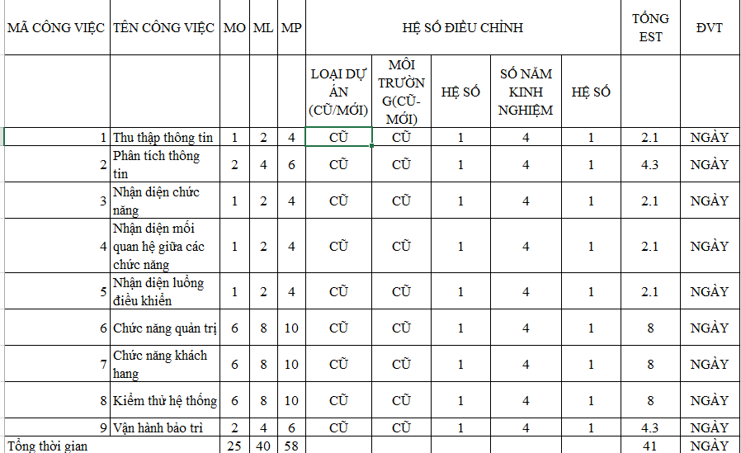

Biểu đồ PERT :

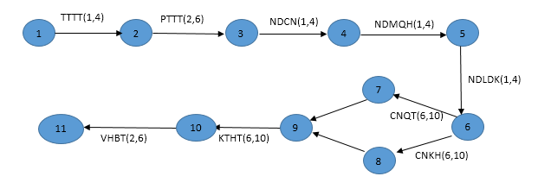

6. **Công nghệ sử dụng trong đồ án:**

- Về ngôn ngữ lập trình:

* Vận dụng các ngôn ngữ như HTML, ASP.NET, SQL SEVER, và chương trình VISUAL STUDIO, Adobe Dreamweaver vào việc xây dựng website.
* Đảm bảo website có thể vận hành thường xuyên
* Hạn chế tối đa thời gian ngắt quãng. Tối ưu hóa được code tránh những thủ tục rườm rà không cần thiết.

- Về nền tảng ứng dụng:

* Bố cục trình bày hợp lý, trình bày thông tin đầy đủ.
* Giao diện, hình ảnh, màu sắc bắt mắt, thu hút được người dùng
* Ứng dụng phải có giao diện người dùng thân thiện, cho phép người dùng dễ dàng sử dụng các chức năng cơ bản như xem sản phẩm, tìm kiếm , thêm giỏ hàng,…

- Về phần cứng:

|  |  |  |
| --- | --- | --- |
| **Cấu hình** | **Tối thiểu** | **Đề nghị** |
| CPU | Bộ xử lí 2GHz | Bộ xử lí 2GHz Dual Core hoặc 3GHz |
| RAM | 2 GB RAM | GB RAM 2GB trở lên |
| HDD | 10 GB ổ trống | Trên 15 GB ổ trống |
| OS | Windows XP SP3 trở lên | Windows 7 trở lên |

# **CHƯƠNG 2: PHÂN TÍCH HỆ THỐNG**

1. **Các biểu đồ use case** 
   1. Biểu đồ use case Đoàn trường:

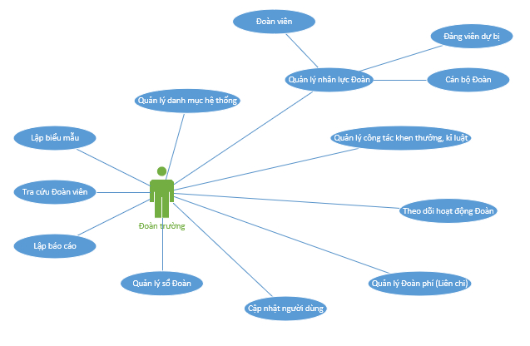

* 1. Biểu đồ use case Liên chi :

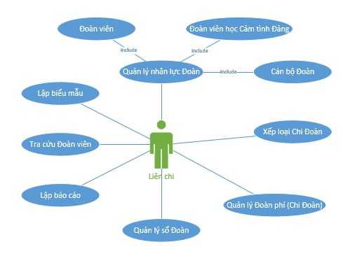

* 1. Biểu đồ use case Chi đoàn:

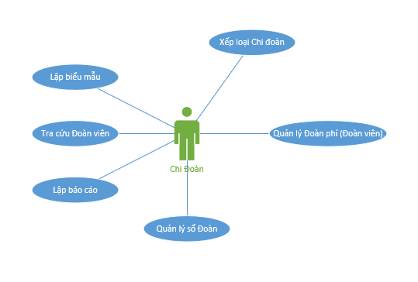

* 1. Đặc tả use case Đoàn trường :

|  |  |
| --- | --- |
| **USE-CASE** | **Nội Dung** |
| Tên Use-Case | Quản lý danh mục hệ thống |
| Mô tả | Use case cho phép đoàn trường quản lý danh mục trên hệ thống |
| Actor | Đoàn trường. |
| Điều kiện kích hoạt | Khi đoàn trường chọn chức năng quản lý danh mục. |
| Tiền điều kiện | Đoàn trường đăng nhập hệ thống |
| Hậu điều kiện | Đoàn trường quản lý danh mục thành công |
| Luồng sự kiện chính | 1. Hệ thống hiển thị form đăng nhập. 2. Đoàn trường nhập thông tin cá nhân vào form. 3. Hệ thống báo kiểm tra:  * Nếu thông tin nhập không hợp lệ, quay lại bước 3. * Nếu thông tin hợp lệ, thông báo xác nhận đăng ký thành công.  1. Đoàn trường chọn chức năng quản lý danh mục. 2. Tiến hành thao tác 3. Kết thúc use-case |
| Luồng sự kiện phụ | Thông tin nhập không chính xác:   1. Quay lại bước 3 |

* + 1. Đặc tả use case Quản lý danh mục hệ thống :
    2. Đặc tả use case Cập nhật :

|  |  |
| --- | --- |
| **USE-CASE** | **Nội Dung** |
| Tên Use-Case | Cập nhật. |
| Mô tả | Use case cho phép đoàn trường đăng nhập vào trên hệ thống. |
| Actor | đoàn trường. |
| Điều kiện kích hoạt | Khi đoàn trường chọn chức năng cập nhật trên hệ thống. |
| Tiền điều kiện | Người dùng đã đăng nhập vào hệ thống |
| Hậu điều kiện | Người dùng cập nhật thành công |
| Luồng sự kiện chính | 1. Hệ thống hiển thị màn hình form đăng nhập. 2. Đoàn trường nhập thông tin cá nhân vào form. 3. Hệ thống kiểm tra.  * Nếu sai thông tin thì quay lại bước 3. * Nếu đúng thì thông báo đăng nhập thành công  1. Đoàn trường chọn chức năng cập nhật 2. Đoàn trường cập nhật thông tin 3. lưu 4. Kết thúc Use-case. |
| Luồng sự kiện phụ | Thông tin nhập không chính xác:  Quay lại bước 3 |

* + 1. Đặc tả use case Khen thưởng, kỷ luật:

|  |  |
| --- | --- |
| **USE-CASE** | **Nội Dung** |
| Tên Use-Case | Khen thưởng, kỷ luật. |
| Mô tả | Use case cho đoàn trường xem những thành tích của các đoàn viên |
| Actor | đoàn trường. |
| Điều kiện kích hoạt | đoàn trường chọn chức năng khen thưởng, kỷ luật. |
| Tiền điều kiện | Đoàn trường đã đăng nhập vào hệ thống |
| Hậu điều kiện | Hệ thống hiển thị thông tin chi tiết đoàn viên. |
| Luồng sự kiện chính | 1. Hệ thống hiển thị màn hình form đăng nhập. 2. Đoàn trường nhập thông tin cá nhân vào form. 3. Hệ thống kiểm tra.  * Nếu sai thông tin thì quay lại bước 3. * Nếu đúng thì thông báo đăng nhập thành công  1. Đoàn trường chọn chức năng khen thưởng, kỷ luật 2. Đoàn trường tiến hành thao tác các chức năng 3. lưu 4. Kết thúc Use-case. |
| Luồng sự kiện phụ | Không xem quay về trang chủ.  Thông tin nhập không chính xác:  Quay lại bước 3 |

* + 1. Đặc tả use case theo dõi hoạt động :

|  |  |
| --- | --- |
| **USE-CASE** | **Nội Dung** |
| Tên Use-Case | Theo dõi hoạt động . |
| Mô tả | Use case cho đoàn trường theo dõi hoạt động của các đoàn viên. |
| Actor | Đoàn trường. |
| Điều kiện kích hoạt | Khi đoàn trường chọn chức năng theo dõi hoạt động. |
| Tiền điều kiện | Đoàn trường đăng nhập thành công vào hệ thống |
| Hậu điều kiện | Hiển thị hoạt động của đoàn viên mà đoàn trường cần tìm |
| Luồng sự kiện chính | 1. đăng nhập. 2. Đoàn trường nhập thông tin cá nhân vào form. 3. Hệ thống kiểm tra.  * Nếu sai thông tin thì quay lại bước 3. * Nếu đúng thì thông báo đăng nhập thành công  1. Đoàn trường chọn chức năng theo dõi hoạt động 2. Đoàn trường tiến hành thao tác tìm đoàn viên cần theo dõi 3. Hệ thống hiển thị hoạt động của đoàn viên 4. Kết thúc Use-case. |
| Luồng sự kiện phụ | A1. Thông báo không có kết quả. |

* + 1. Biểu đồ use case Quản lý đoàn phí/liên chi :

|  |  |
| --- | --- |
| **USE-CASE** | **Nội Dung** |
| Tên Use-Case | Quản lý đoàn phí/liên chi. |
| Mô tả | Use case cho đoàn trường xem đoàn phí/lien chi. |
| Actor | Đoàn trường. |
| Điều kiện kích hoạt | Đoàn trường chọn chức năng quản lý đoàn phí/liên chi. |
| Tiền điều kiện | Đoàn trường đăng nhập thành công vào hệ thống |
| Hậu điều kiện | Hiển thị đoàn phí/ lien chi mà đoàn trường cần tìm |
| Luồng sự kiện chính | 1. Hệ thống hiển thị màn hình form đăng nhập. 2. đoàn trường nhập thông tin cá nhân vào form. 3. Hệ thống kiểm tra.  * Nếu sai thông tin thì quay lại bước 3. * Nếu đúng thì thông báo đăng nhập thành công  1. Đoàn trường chọn chức năng quản lý đoàn phí/lien chi 2. Đoàn trường tiến hành thao tác tìm đoàn viên cần theo dõi 3. Hệ thống hiển thị hoạt động của đoàn viên 4. Kết thúc Use-case. |
| Luồng sự kiện phụ | Thông tin nhập không chính xác:  Quay lại bước 3 |

* + 1. Biều đồ use case Quản lý sổ đoàn/cán bộ đoàn:

|  |  |
| --- | --- |
| **USE-CASE** | **Nội Dung** |
| Tên Use-Case | Quản lý sổ đoàn, cán bộ đoàn . |
| Mô tả | Cho phép đoàn trường quản lý sổ đoàn/cán bộ đoàn trên hệ thống. |
| Actor | Đoàn trường. |
| Điều kiện kích hoạt | Đoàn trường chọn chức năng quản lý sổ đoàn, cán bộ đoàn. |
| Tiền điều kiện | Đoàn trường đăng nhập thành công vào hệ thống |
| Hậu điều kiện | Đoàn trường quản lý thành công |
| Luồng sự kiện chính | 1. Hệ thống hiển thị màn hình form đăng nhập. 2. đoàn trường nhập thông tin cá nhân vào form. 3. Hệ thống kiểm tra.  * Nếu sai thông tin thì quay lại bước 3. * Nếu đúng thì thông báo đăng nhập thành công  1. Đoàn trường chọn chức năng quản lý sổ đoàn/cán bộ đoàn 2. Đoàn trường tiến hành thao quản lý 3. Kết thúc Use-case. |
| Luồng sự kiện phụ | Thông tin nhập không chính xác:   1. Quay lại bước 3 |

* 1. Đặc tả use case Liên chi :
     1. Đặc tả use case cập nhật học Cảm tình Đảng :

|  |  |
| --- | --- |
| **USE-CASE** | **Nội Dung** |
| Tên Use-Case | Cập nhật học Cảm tình Đảng |
| Mô tả | Cho phép Liên chi cập nhật học Cảm tình Đảng |
| Actor | Liên chi. |
| Điều kiện kích hoạt | Liên chi chọn chức năng cập nhật học Cảm tình Đảng |
| Tiền điều kiện | Liên chi đã đăng nhập vào hệ thống |
| Hậu điều kiện | Liên chi cập nhật thành công |
| Luồng sự kiện chính | 1. Hệ thống hiển thị màn hình form đăng nhập. 2. Liên chi nhập thông tin cá nhân vào form. 3. Hệ thống kiểm tra.  * Nếu sai thông tin thì quay lại bước 3. * Nếu đúng thì thông báo đăng nhập thành công  1. Liên chi chọn chức năng cập nhật học Cảm tình Đảng 2. Liên chi tiến hành thao cập nhật 3. lưu 4. Kết thúc Use-case |
| Luồng sự kiện phụ | A1 Thông tin nhập không chính xác :   * Quay lại bước 3 |
|  |  |

* + 1. Đặc tả use case Quản lý đoàn phí :

|  |  |
| --- | --- |
| **USE-CASE** | **Nội Dung** |
| Tên Use-Case | Quản lý đoàn phí |
| Mô tả | Usecase cho liên chi xem, xóa, sửa thông tin đoàn phí. |
| Actor | Liên chi. |
| Điều kiện kích hoạt | Liên chi viên chọn chức năng quản lý đoàn phí |
| Tiền điều kiện | Liên chi đã đăng nhập vào hệ thống |
| Hậu điều kiện | Liên chi cập nhật thành công |
| Luồng sự kiện chính | 1. Hệ thống hiển thị màn hình form đăng nhập. 2. Liên chi nhập thông tin cá nhân vào form. 3. Hệ thống kiểm tra.  * Nếu sai thông tin thì quay lại bước 3. * Nếu đúng thì thông báo đăng nhập thành công  1. Liên chi chọn chức năng quản lý đoàn phí 2. Liên chi tiến hành thao tác cập nhật 3. lưu 4. Kết thúc Use-case |
| Luồng sự kiện phụ | A1 Thông tin nhập không chính xác :  Quay lại bước 3 |

* + 1. Đặc tả use case quản lý sổ đoàn/cán bộ đoàn :

|  |  |
| --- | --- |
| **USE-CASE** | **Nội Dung** |
| Tên Use-Case | Quản lý sổ đoàn, cán bộ đoàn . |
| Mô tả | Cho phép liên chi quản lý sổ đoàn/cán bộ đoàn trên hệ thống. |
| Actor | Liên chi. |
| Điều kiện kích hoạt | Liên chi chọn chức năng quản lý sổ đoàn, cán bộ đoàn. |
| Tiền điều kiện | Liên chi đăng nhập thành công vào hệ thống |
| Hậu điều kiện | Liên chi quản lý thành công |
| Luồng sự kiện chính | 1. Hệ thống hiển thị màn hình form đăng nhập. 2. Liên chi nhập thông tin cá nhân vào form. 3. Hệ thống kiểm tra.  * Nếu sai thông tin thì quay lại bước 3. * Nếu đúng thì thông báo đăng nhập thành công  1. Liên chi chọn chức năng quản lý sổ đoàn/cán bộ đoàn 2. Liên chi tiến hành thao quản lý 3. Lưu 4. Kết thúc Use-case. |
| Luồng sự kiện phụ | Thông tin nhập không chính xác:  Quay lại bước 3 |

* 1. Đặc ta Usecase Chi đoàn
     1. Đặc tả use case Quản lý đoàn phí :

|  |  |
| --- | --- |
| **USE-CASE** | **Nội Dung** |
| Tên Use-Case | Quản lý đoàn phí |
| Mô tả | Usecase cho chi đoàn xem, xóa, sửa thông tin đoàn phí. |
| Actor | Chi đoàn. |
| Điều kiện kích hoạt | Chi đoàn viên chọn chức năng quản lý đoàn phí |
| Tiền điều kiện | Chi đoàn đã đăng nhập vào hệ thống |
| Hậu điều kiện | Chi đoàn cập nhật thành công |
| Luồng sự kiện chính | 1. Hệ thống hiển thị màn hình form đăng nhập. 2. Chi đoàn nhập thông tin cá nhân vào form. 3. Hệ thống kiểm tra.  * Nếu sai thông tin thì quay lại bước 3. * Nếu đúng thì thông báo đăng nhập thành công  1. Chi đoàn chọn chức năng quản lý đoàn phí 2. Chi đoàn tiến hành thao tác cập nhật 3. lưu 4. Kết thúc Use-case |
| Luồng sự kiện phụ | A1 Thông tin nhập không chính xác :  Quay lại bước 3 |

* + 1. Đặc tả use case Xếp hạng đoàn viên :

|  |  |
| --- | --- |
| **USE-CASE** | **Nội Dung** |
| Tên Use-Case | Xếp hạng đoàn viên |
| Mô tả | Usecase cho chi đoàn xếp hạng đoàn viên. |
| Actor | Chi đoàn. |
| Điều kiện kích hoạt | Chi đoàn viên chọn chức năng xếp hạng đoàn viên |
| Tiền điều kiện | Chi đoàn đã đăng nhập vào hệ thống |
| Hậu điều kiện | Chi đoàn xếp hạng đoàn viên thành công |
| Luồng sự kiện chính | 1. Hệ thống hiển thị màn hình form đăng nhập. 2. Chi đoàn nhập thông tin cá nhân vào form. 3. Hệ thống kiểm tra.  * Nếu sai thông tin thì quay lại bước 3. * Nếu đúng thì thông báo đăng nhập thành công  1. Chi đoàn chọn chức năng xếp hạng đoàn viên 2. Chi đoàn tiến hành thao tác xếp hạng 3. lưu 4. Kết thúc Use-case |
| Luồng sự kiện phụ | A1 Thông tin nhập không chính xác :  Quay lại bước 3 |

1. Các biểu đồ hoạt động :
   1. Biểu đồ hoạt động đoàn trường :
      1. Quản lý danh mục hệ thống :

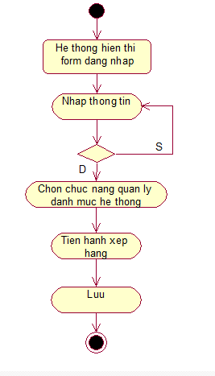

* + 1. Cập nhật:

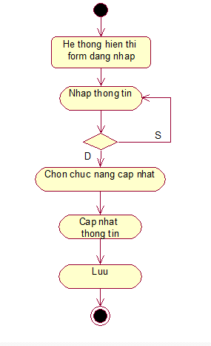

* + 1. Khen thưởng, kỷ luật :

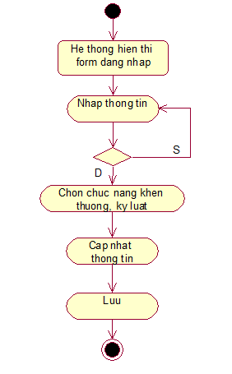

* + 1. Theo dõi hoạt động :

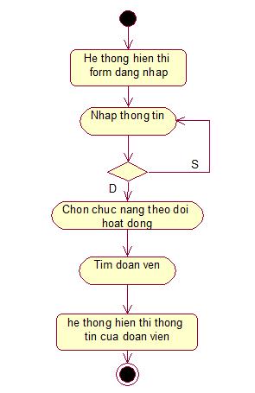

* + 1. Quản lý đoàn phí/liên chi :

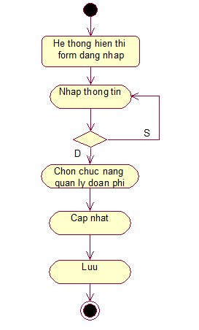

* + 1. Quản lý sổ đoàn, cán bộ đoàn:

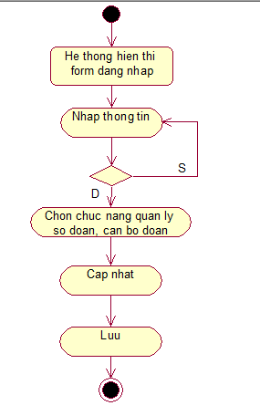

* 1. Biểu đồ hoạt động Liên chi :
     1. Cập nhật học cảm tình Đảng:

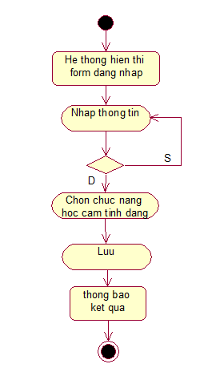

* + 1. Quản lý đoàn phí, chi đoàn :



* + 1. Quản lý Sổ đoàn, cán bộ đoàn :



* 1. Biểu đồ hoạt động chi đoàn
     1. Quản lý đoàn phí :

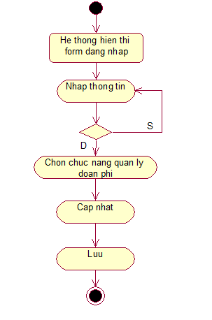

* + 1. Xếp loại đoàn viên:

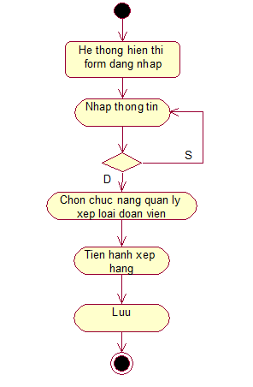

* + 1. Quản lý sổ đoàn:



1. Các biểu đồ tuần tự :
   1. Biểu đồ tuần tự đoàn trường :
      1. Quản lý danh mục hệ thống
      2. Cập nhật:
      3. Khen thưởng, kỷ luật :
      4. Theo dõi hoạt động :
      5. Quản lý đoàn phí/liên chi :
      6. Quản lý sổ đoàn, cán bộ đoàn
   2. Biểu đồ hoạt động liên chi :
      1. Cập nhật học cảm tình Đảng:
      2. Quản lý đoàn phí, chi đoàn :
      3. Xếp loại chi đoàn :
   3. Biểu đồ hoạt động đoàn trường :
      1. Quản lý đoàn phí :
      2. Xếp loại đoàn viên:
      3. Quản lý sổ đoàn

**CHƯƠNG 3: THIẾT KẾ HỆ THỐNG**

1. Các table mô tả cơ sở dữ liệu
   1. CamTinhDang:

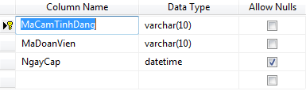

* Mô tả chi tiết :

|  |  |  |  |  |
| --- | --- | --- | --- | --- |
| Tên bảng | Mô tả | Tên thuộc tính | Ý nghĩa | Kiễu dữ liệu |
| CamTinhDang | Mô tả thông tin cảm tình Đảng | MaCamTinhDang | Mã cảm tình Đảng | varchar(10) |
| MaDoanVien | Mã đoàn viên | varchar(10) |
| NgayCap | Ngày cấp | datetime |

* 1. CanBo:

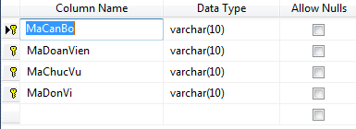

Mô tả chi tiết :

|  |  |  |  |  |
| --- | --- | --- | --- | --- |
| Tên bảng | Mô tả | Tên thuộc tính | Ý nghĩa | Kiễu dữ liệu |
| CanBo | Mô tả thông tin cán bộ | MaCanBo | Mã cán bộ | varchar(10) |
| MaDoanVien | Tên đoàn viên | varchar(10) |
| MaChucVu | Mã chức vụ | varchar(10) |
| MaDonVi | Mã đơn vị | varchar(10) |

* 1. ChiDoan:

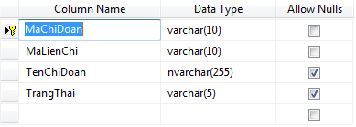

Mô tả chi tiết :

|  |  |  |  |  |
| --- | --- | --- | --- | --- |
| Tên bảng | Mô tả | Tên thuộc tính | Ý nghĩa | Kiễu dữ liệu |
| ChiDoan | Mô tả về chi đoàn | MaChiDoan | Mã chi đoàn | varchar(10) |
| MaLienChi | Mã liên chi | varchar(10) |
| TenChiDoan | Tên chi đoàn | nvarchar(255) |
| TrangThai | Trạng thái | varchar(5) |

* 1. ChucVu:

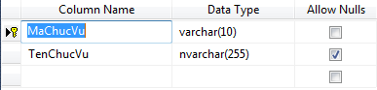

Mô tả chi tiết :

|  |  |  |  |  |
| --- | --- | --- | --- | --- |
| Tên bảng | Mô tả | Tên thuộc tính | Ý nghĩa | Kiễu dữ liệu |
| ChucVu | Mô tả về chức vụ | MaChucVu | Mã chức vụ | varchar(10) |
| TenChucVu | Tên chức vụ | nvarchar(255) |

* 1. ChuyenChiDoan :

Mô tả chi tiết :

|  |  |  |  |  |
| --- | --- | --- | --- | --- |
| Tên bảng | Mô tả | Tên thuộc tính | Ý nghĩa | Kiễu dữ liệu |
| ChuyenChiDoan | Mô tả về chuyển chi đoàn | IDChuyenChiDoan | Số chuyển chi đoàn | varchar(10) |
| MaDoanVien | Mã đoàn viên | varchar(10) |
| MaChiDoanCu | Mã chi đoàn củ | varchar(10) |
| MaChiDoanMoi | Mã chi đoàn mới | varchar(10) |
| NgayChuyen | Ngày chuyển | datetime |
| LiDoChuyen | Lý do chuyển | nvarchar(255) |

* 1. ChuyenSinhHoatDoan :

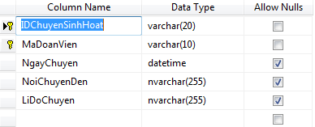

Mô tả chi tiết :

|  |  |  |  |  |
| --- | --- | --- | --- | --- |
| Tên bảng | Mô tả | Tên thuộc tính | Ý nghĩa | Kiễu dữ liệu |
| ChuyenSinhHoatDoan | Chuyển sinh hoạt đoàn | IDChuyenSinhHoat | Số chuyển sinh hoạt | varchar(20) |
| MaDoanVien | Mã đoàn viên | varchar(10) |
| NgayChuyen | Ngày chuyển | datetime |
| NoiChuyenDen | Nơi chuyển đến | nvarchar(255) |
| LiDoChuyen | Lý do chuyển | nvarchar(255) |

* 1. DanToc:

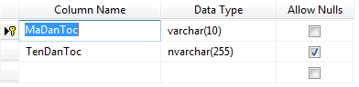

Mô tả chi tiết :

|  |  |  |  |  |
| --- | --- | --- | --- | --- |
| Tên bảng | Mô tả | Tên thuộc tính | Ý nghĩa | Kiễu dữ liệu |
| DanToc | Dân tộc | MaDanToc | Mã dân tộc | varchar(10) |
| TenDanToc | Tên dân tộc | nvarchar(255) |

* 1. DoanPhi

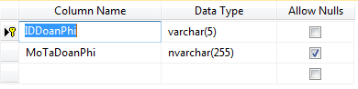

Mô tả chi tiết :

|  |  |  |  |  |
| --- | --- | --- | --- | --- |
| Tên bảng | Mô tả | Tên thuộc tính | Ý nghĩa | Kiễu dữ liệu |
| DoanPhi | Đoàn phí | IDDoanPhi | Số đoàn phí | varchar(5) |
| MoTaDoanPhi | Mô tả đoàn phí | nvarchar(255) |

* 1. DoanVien:

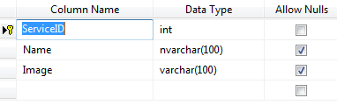

Mô tả chi tiết :

|  |  |  |  |  |
| --- | --- | --- | --- | --- |
| Tên bảng | Mô tả | Tên thuộc tính | Ý nghĩa | Kiễu dữ liệu |
| DoanVien | Đoàn viên | MaDoanVien | Mã đoàn viên | nvarchar(255) |
| TenDoanVien | Tên đoàn viên | nvarchar(255) |
| MaChiDoan | Mã chi đoàn | nvarchar(255) |
| NgaySinh | Ngày sinh | nvarchar(255) |
| GioiTinh | Giới tính | nvarchar(255) |
| MaDanToc | Mã dân tộc | nvarchar(255) |
| MaTonGiao | Mã tôn giáo | nvarchar(255) |
| MaTinhThanh | Mã tỉnh thành | nvarchar(255) |
| MaQuanHuyen | Mã quận huyện | nvarchar(255) |
| TrinhDo | Trình độ | nvarchar(255) |
| NgayVaoDoan | Ngày vào đoàn | nvarchar(255) |
| MaChucVu | Hình ảnh | nvarchar(255) |
| GhiChu | Ghi chú | nvarchar(255) |

* 1. DoanVienKha

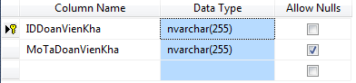

Mô tả chi tiết :

|  |  |  |  |  |
| --- | --- | --- | --- | --- |
| Tên bảng | Mô tả | Tên thuộc tính | Ý nghĩa | Kiễu dữ liệu |
| DoanVienKha | Đoàn viên khá | IDDoanVienKha | Mã số đoàn viên | nvarchar(255) |
| MoTaDoanVienKha | Mô tả đoàn viên khá | nvarchar(255) |

* 1. DoanVienYeuKem :

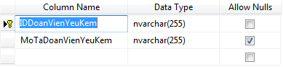

Mô tả chi tiết:

|  |  |  |  |  |
| --- | --- | --- | --- | --- |
| Tên bảng | Mô tả | Tên thuộc tính | Ý nghĩa | Kiễu dữ liệu |
| DoanVienYeuKem | Đoàn viên yếu kém | IDDoanVienYeuKem | Mã số Đoàn viên yếu kém | nvarchar(255) |
|  |  | MoTaDoanVienYeuKem | Mô tả đoàn viên yếu kém | nvarchar(255) |

* 1. DonVi

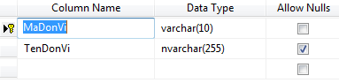

Mô tả chi tiết :

|  |  |  |  |  |
| --- | --- | --- | --- | --- |
| Tên bảng | Mô tả | Tên thuộc tính | Ý nghĩa | Kiễu dữ liệu |
| DonVi | Đơn vị | MaDonVi | Mã đơn vị | varchar(10) |
| TenDonVi | Tên đơn vị | nvarchar(255) |

* 1. DuBi

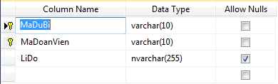

Mô tả chi tiết :

|  |  |  |  |  |
| --- | --- | --- | --- | --- |
| Tên bảng | Mô tả | Tên thuộc tính | Ý nghĩa | Kiễu dữ liệu |
| DuBi | Dự bị | MaDuBi | Mã dự bị | varchar(10) |
|  |  | MaDoanVien | Mã đoàn viên | varchar(10) |
|  |  | LiDo | Lý do | nvarchar(255) |

* 1. HocTap

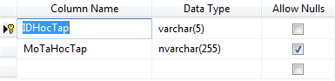

Mô tả chi tiết :

|  |  |  |  |  |
| --- | --- | --- | --- | --- |
| Tên bảng | Mô tả | Tên thuộc tính | Ý nghĩa | Kiễu dữ liệu |
| HocTap | Học tập | IDHocTap | Mã số học tập | varchar(5) |
|  |  | MoTaHocTap | Mô tả học tập | nvarchar(255) |

* 1. KhenThuong:

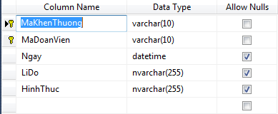

Mô tả chi tiết :

|  |  |  |  |  |
| --- | --- | --- | --- | --- |
| Tên bảng | Mô tả | Tên thuộc tính | Ý nghĩa | Kiễu dữ liệu |
| KhenThuong | Khen thưởng | MaKhenThuong | Mã khen thưởng | varchar(10) |
| MaDoanVien | Mã đoàn viên | varchar(10) |
| Ngay | Ngày | datetime |
| LiDo | Lý do | nvarchar(255) |
| HinhThuc | Hình thức | nvarchar(255) |

* 1. KiLuat

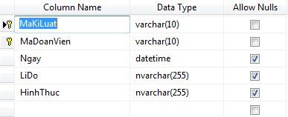

Mô tả chi tiết :

|  |  |  |  |  |
| --- | --- | --- | --- | --- |
| Tên bảng | Mô tả | Tên thuộc tính | Ý nghĩa | Kiễu dữ liệu |
| KiLuat | Kỷ luật | MaKiLuat | Mã kỷ luật | varchar(10) |
| MaDoanVien | Mãđoàn viên | varchar(10) |
| Ngay | Ngày | datetime |
| LiDo | Lý do | nvarchar(255) |
| HinhThuc | Hình thức | nvarchar(255) |

* 1. LienChi

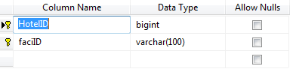

Mô tả chi tiết :

|  |  |  |  |  |
| --- | --- | --- | --- | --- |
| Tên bảng | Mô tả | Tên thuộc tính | Ý nghĩa | Kiễu dữ liệu |
| LienChi | Liên chi | MaLienChi | Mã liên chi | varchar(10) |
| TenLienChi | Tên liên chi | nvarchar(255) |

* 1. NamHoc

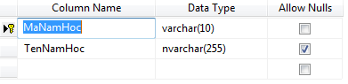

Mô tả chi tiết :

|  |  |  |  |  |
| --- | --- | --- | --- | --- |
| Tên bảng | Mô tả | Tên thuộc tính | Ý nghĩa | Kiễu dữ liệu |
| NamHoc | Năm học | MaNamHoc | Mã năm học | varchar(10) |
| TenNamHoc | Tên năm học | nvarchar(255) |

* 1. NguoiDung:

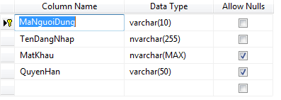

Mô tả chi tiết :

|  |  |  |  |  |
| --- | --- | --- | --- | --- |
| Tên bảng | Mô tả | Tên thuộc tính | Ý nghĩa | Kiễu dữ liệu |
| NguoiDung | Người dùng | MaNguoiDung | Mã người dùng | varchar(10) |
| TenDangNhap | Tên đăng nhập | nvarchar(255) |
| MatKhau | Mật khẩu | nvarchar(MAX) |
| QuyenHan | Quyền hạn | varchar(50) |

* 1. PhongTrao

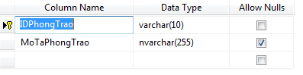

Mô tả chi tiết :

|  |  |  |  |  |
| --- | --- | --- | --- | --- |
| Tên bảng | Mô tả | Tên thuộc tính | Ý nghĩa | Kiễu dữ liệu |
| PhongTrao | Phong trào | IDPhongTrao | Mã số phong trào | varchar(10) |
| MoTaPhongTrao | Mô tả phong trào | nvarchar(255) |

* 1. PLCDCaNam

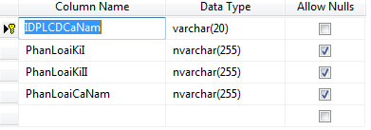

Mô tả chi tiết :

|  |  |  |  |  |
| --- | --- | --- | --- | --- |
| Tên bảng | Mô tả | Tên thuộc tính | Ý nghĩa | Kiễu dữ liệu |
| PLCDCaNam | Phân loại chi đoàn cả năm | IDPLCDCaNam | Mã số phân loại chi đoàn cả năm | varchar(20) |
| PhanLoaiKiI | Phân loại học kì I | nvarchar(255) |
| PhanLoaiKiII | Phân loại học kỳ II | nvarchar(255) |
| PhanLoaiCaNam | Phân loại cả năm | nvarchar(255) |

* 1. PLCDHocKi

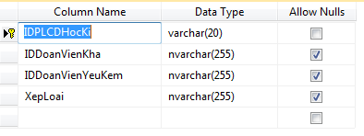

Mô tả chi tiết :

|  |  |  |  |  |
| --- | --- | --- | --- | --- |
| Tên bảng | Mô tả | Tên thuộc tính | Ý nghĩa | Kiễu dữ liệu |
| PLCDHocKi | Phân loại chi đoàn học kỳ | IDPLCDHocKi | Mã phân loại chi đoàn học kỳ | varchar(20) |
| IDDoanVienKha | Mã số đoàn viên khá | nvarchar(255) |
| IDDoanVienYeuKem | Mã số đoàn viên yếu kém | nvarchar(255) |
| XepLoai | Xếp loại | nvarchar(255) |

* 1. PLDVCaNam

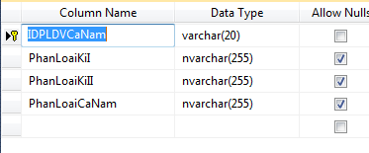

Mô tả chi tiết :

|  |  |  |  |  |
| --- | --- | --- | --- | --- |
| Tên bảng | Mô tả | Tên thuộc tính | Ý nghĩa | Kiễu dữ liệu |
| PLDVCaNam | Phân loại đoàn viên cả năm | IDPLDVCaNam | Mã số phân loại đoàn phí cả năm | varchar(20) |
| PhanLoaiKiI | Phân loại học kỳ I | nvarchar(255) |
| PhanLoaiKiII | Phân loại học kỳ II | nvarchar(255) |
| PhanLoaiCaNam | Phân loại học kỳ cả năm | nvarchar(255) |

* 1. PLDVHocKi:

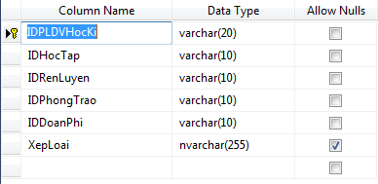

Mô tả chi tiết :

|  |  |  |  |  |
| --- | --- | --- | --- | --- |
| Tên bảng | Mô tả | Tên thuộc tính | Ý nghĩa | Kiễu dữ liệu |
| PLDVHocKi | Phân loại đoàn viên học kỳ | IDPLDVHocKi | Mã số phân loại đoàn viên học kì | varchar(20) |
| IDHocTap | Tên số học tập | varchar(10) |
| IDRenLuyen | Mã số rèn luyện | varchar(10) |
| IDPhongTrao | Mã số phong trào | varchar(10) |
| IDDoanPhi | Mã số đoàn phí | varchar(10) |
| XepLoai | Xếp loại | nvarchar(255) |

* 1. QLDPChiDoan :

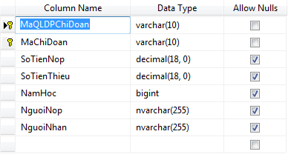

Mô tả chi tiết:

|  |  |  |  |  |
| --- | --- | --- | --- | --- |
| Tên bảng | Mô tả | Tên thuộc tính | Ý nghĩa | Kiễu dữ liệu |
| QLDPChiDoan | Quản lý đoàn phí chi đoàn | MaQLDPChiDoan | Mã quản lý đoàn phí chi đoàn | varchar(10) |
| MaChiDoan | Mã chi đoàn | varchar(10) |
| SoTienNop | Số tiền nộp | decimal(18, 0) |
| SoTienThieu | Số tiền thiếu | decimal(18, 0) |
| NamHoc | Năm học | bigint |
| NguoiNop | Người nộp | nvarchar(255) |
| NguoiNhan | Người nhận | nvarchar(255) |

* 1. QLDPDoanVien :

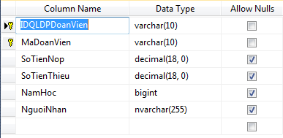

Mô tả chi tiết :

|  |  |  |  |  |
| --- | --- | --- | --- | --- |
| Tên bảng | Mô tả | Tên thuộc tính | Ý nghĩa | Kiễu dữ liệu |
| QLDPDoanVien | Quản lý đoàn phí đoàn viên | IDQLDPDoanVien | Mã quản lý đoàn phí đoàn viên | varchar(10) |
| MaDoanVien | Mã đoàn viên | varchar(10) |
| SoTienNop | Số tiền nộp | decimal(18, 0) |
| SoTienThieu | Số tiền thiếu | decimal(18, 0) |
| NamHoc | Năm học | bigint |
| NguoiNhan | Người nhận | nvarchar(255) |

* 1. QLDPLienChi:

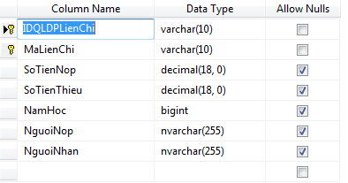

Mô tả chi tiết :

|  |  |  |  |  |
| --- | --- | --- | --- | --- |
| Tên bảng | Mô tả | Tên thuộc tính | Ý nghĩa | Kiễu dữ liệu |
| QLDPLienChi | Quản lý đoàn phí liên chi | IDQLDPLienChi | Mã quản lý đoàn phí liên chi | varchar(10) |
| MaLienChi | Mã liên chi | varchar(10) |
| SoTienNop | Số tiền nộp | decimal(18, 0) |
| SoTienThieu | Số tiền thiếu | decimal(18, 0) |
| NamHoc | Năm học | bigint |
| NguoiNop | Người nộp | nvarchar(255) |
| NguoiNhan | Người nhận | nvarchar(255) |

* 1. QLSoDoan:

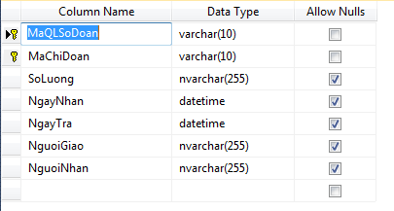

Mô tả chi tiết :

|  |  |  |  |  |
| --- | --- | --- | --- | --- |
| Tên bảng | Mô tả | Tên thuộc tính | Ý nghĩa | Kiễu dữ liệu |
| QLSoDoan | Quản lý sổ đoàn | MaQLSoDoan | Mã quản lý sổ đoàn | varchar(10) |
| MaChiDoan | Mã chi đoàn | varchar(10) |
| SoLuong | Số lượng | nvarchar(255) |
| NgayNhan | Ngày nhận | datetime |
| NgayTra | Ngày trả | datetime |
| NguoiGiao | Người giao | nvarchar(255) |
| NguoiNhan | Người nhận | nvarchar(255) |

* 1. QuanHuyen:

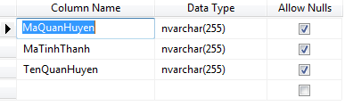

Mô tả chi tiết :

|  |  |  |  |  |
| --- | --- | --- | --- | --- |
| Tên bảng | Mô tả | Tên thuộc tính | Ý nghĩa | Kiễu dữ liệu |
| QuanHuyen | Quận huyện | MaQuanHuyen | Mã quận huyện | nvarchar(255) |
|  |  | MaTinhThanh | Tên tỉnh thành | nvarchar(255) |
|  |  | TenQuanHuyen | Tên quận huyện | nvarchar(255) |

* 1. RenLuyen :

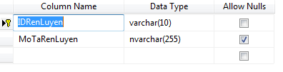

Mô tả chi tiết :

|  |  |  |  |  |
| --- | --- | --- | --- | --- |
| Tên bảng | Mô tả | Tên thuộc tính | Ý nghĩa | Kiễu dữ liệu |
| RenLuyen | Mô tả liên hệ | IDRenLuyen | Mã số rèn luyện | varchar(10) |
| MoTaRenLuyen | Mô tả rèn luyện | nvarchar(255) |

* 1. TheoDoiHoatDong:

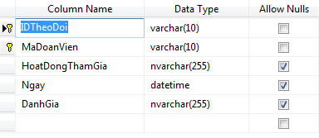

Mô tả chi tiết :

|  |  |  |  |  |
| --- | --- | --- | --- | --- |
| Tên bảng | Mô tả | Tên thuộc tính | Ý nghĩa | Kiễu dữ liệu |
| TheoDoiHoatDong | Theo dõi hoạt động | IDTheoDoi | Mã số theo dõi | varchar(10) |
| MaDoanVien | Mã đoàn viên | varchar(10) |
| HoatDongThamGia | Hoạt động tham gia | nvarchar(255) |
| Ngay | Ngày | datetime |
| DanhGia | Đánh giá | nvarchar(255) |

* 1. TinhThanh :

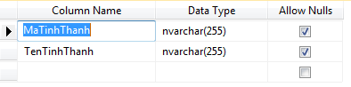

Mô tả chi tiết :

|  |  |  |  |  |
| --- | --- | --- | --- | --- |
| Tên bảng | Mô tả | Tên thuộc tính | Ý nghĩa | Kiễu dữ liệu |
| TinhThanh | Tỉnh thành | MaTinhThanh | Mã tỉnh thành | nvarchar(255) |
| TenTinhThanh | Tên tỉnh thành | nvarchar(255) |

* 1. TonGiao:

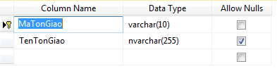

Mô tả chi tiết:

|  |  |  |  |  |
| --- | --- | --- | --- | --- |
| Tên bảng | Mô tả | Tên thuộc tính | Ý nghĩa | Kiễu dữ liệu |
| BookingCategory | Mô tả về đặt phòng | MaTonGiao | Mã tôn giáo | varchar(10) |
| TenTonGiao | Tên tôn giáo | nvarchar(255) |

* 1. TrinhDo :

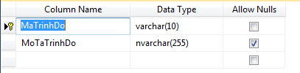

Mô tả chi tiết :

|  |  |  |  |  |
| --- | --- | --- | --- | --- |
| Tên bảng | Mô tả | Tên thuộc tính | Ý nghĩa | Kiễu dữ liệu |
| TrinhDo | Trình độ | MaTrinhDo | Mã trình độ | varchar(10) |
| MoTaTrinhDo | Mô tả trình độ | nvarchar(255) |

* 1. XepLoaiChiDoan:

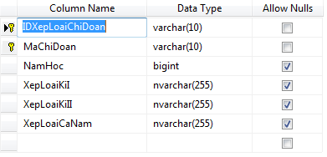

|  |  |  |  |  |
| --- | --- | --- | --- | --- |
| Tên bảng | Mô tả | Tên thuộc tính | Ý nghĩa | Kiễu dữ liệu |
| XepLoaiChiDoan | Xếp loại chi đoàn | IDXepLoaiChiDoan | Mã số xếp loại chi đoàn | varchar(10) |
| MaChiDoan | Mã chi đoàn | varchar(10) |
| NamHoc | Năm học | bigint |
| XepLoaiKiI | Xếp loại kì I | nvarchar(255) |
| XepLoaiKiII | Xếp loại kì II | nvarchar(255) |
| XepLoaiCaNam | Xếp loại kì cả năm | nvarchar(255) |

* 1. XepLoaiDoanVien:

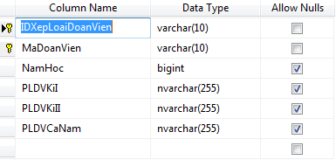

|  |  |  |  |  |
| --- | --- | --- | --- | --- |
| Tên bảng | Mô tả | Tên thuộc tính | Ý nghĩa | Kiễu dữ liệu |
| XepLoaiDoanVien | Xếp loại đoàn viên | IDXepLoaiDoanVien | Mã số xếp loại đoàn viên | varchar(10) |
| MaDoanVien | Mã đoàn viên | varchar(10) |
| NamHoc | Năm học | bigint |
| PLDVKiI | Phân loại đoàn viên I | nvarchar(255) |
| PLDVKiII | Phân loại đoàn viên kì II | nvarchar(255) |
| PLDVCaNam | Phân loại đoàn viên cả năm | nvarchar(255) |

1. Các giao diện của phần mềm :
   1. Trang Chủ :

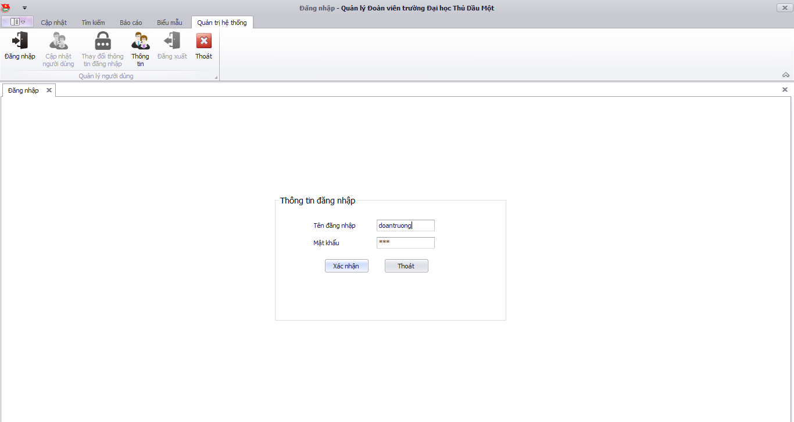

* 1. Quản lý danh mục tôn giáo

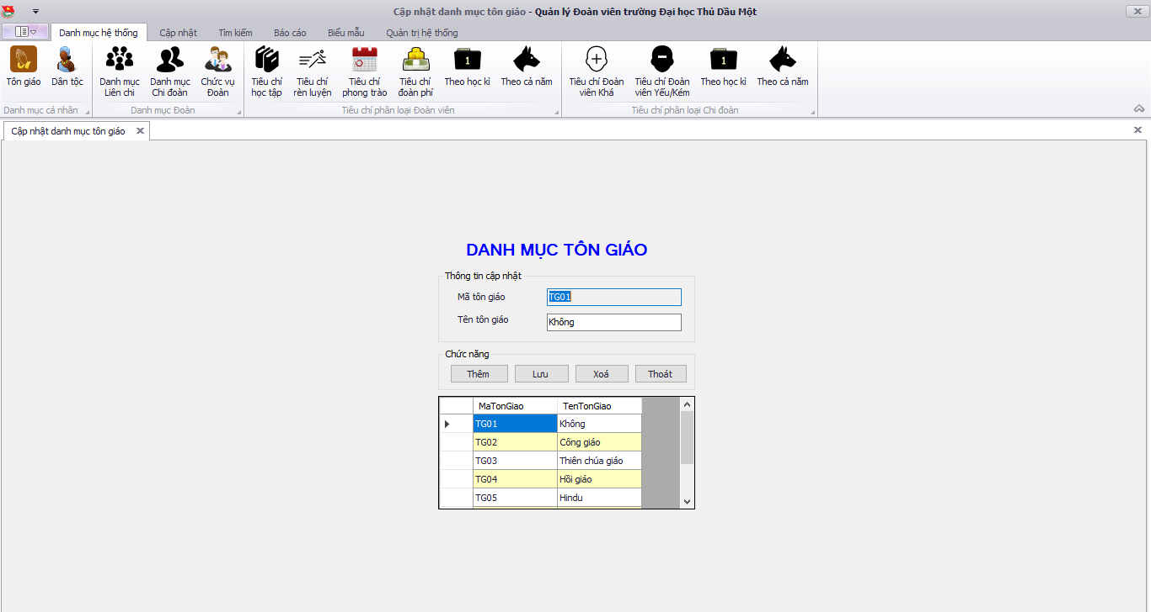

* 1. Quản lý Đoàn viên:

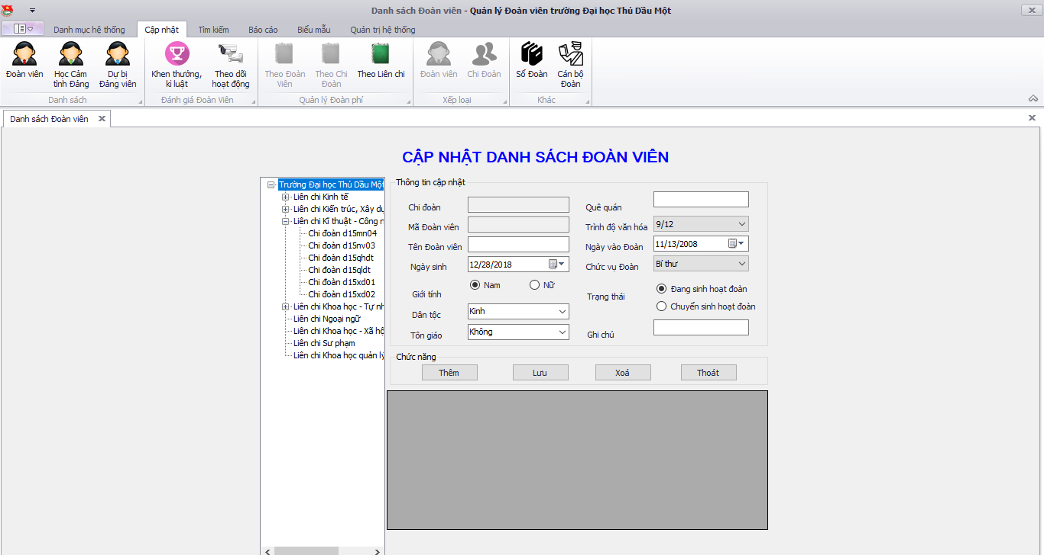

* 1. Quản lý sổ Đoàn

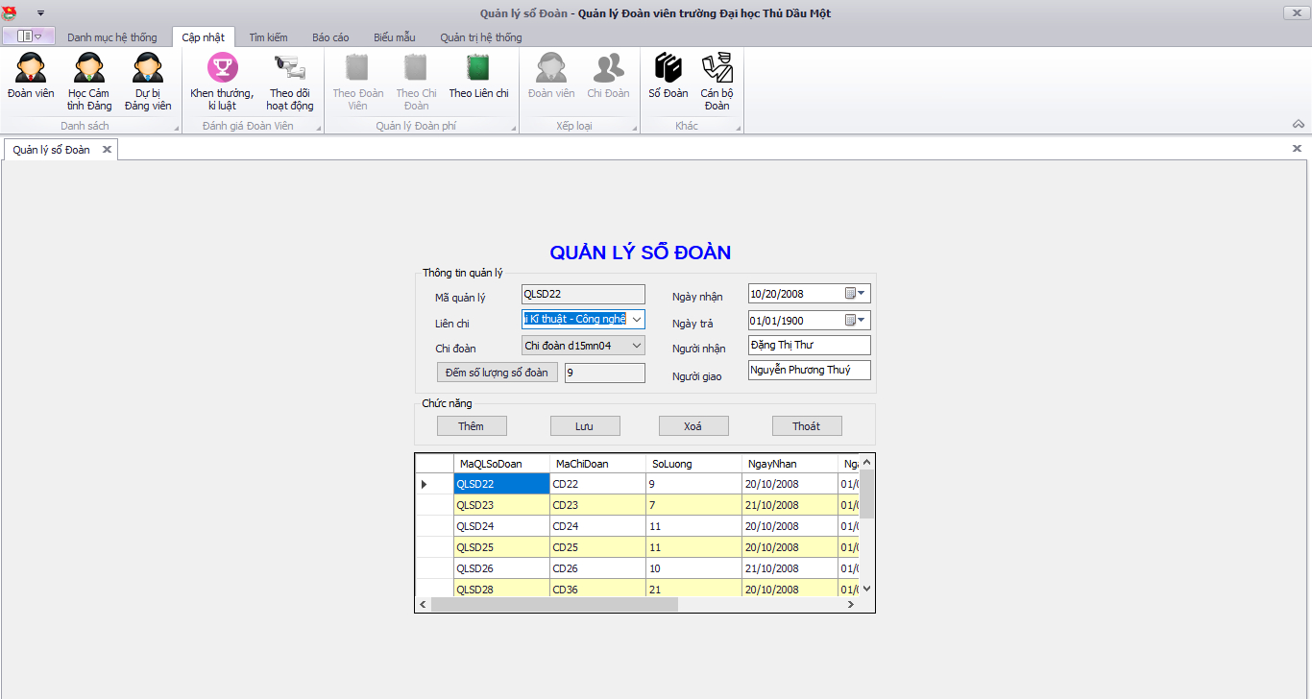

* 1. Tìm kiếm Đoàn viên theo Liên chi:

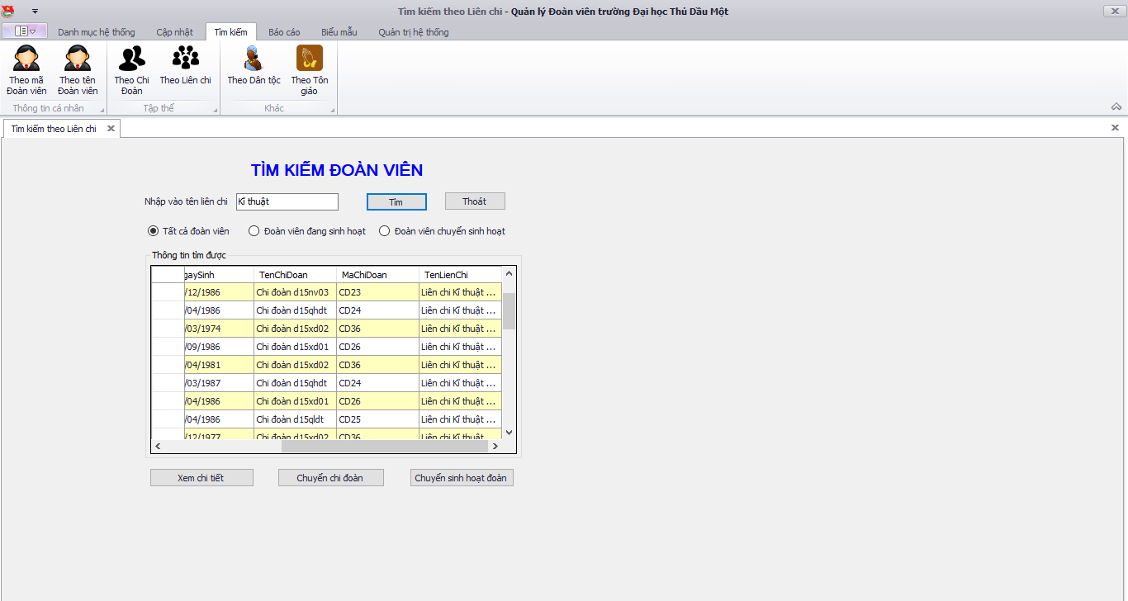

* 1. Lập báo cáo danh sách Đoàn viên học Cảm tình Đảng và Đảng viên dự bị:

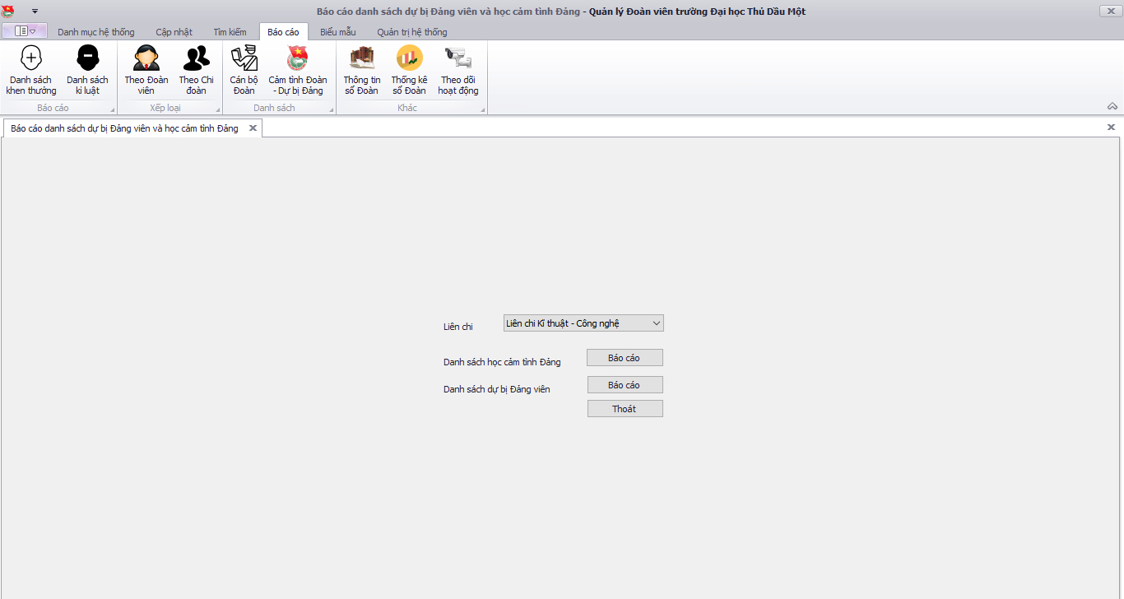

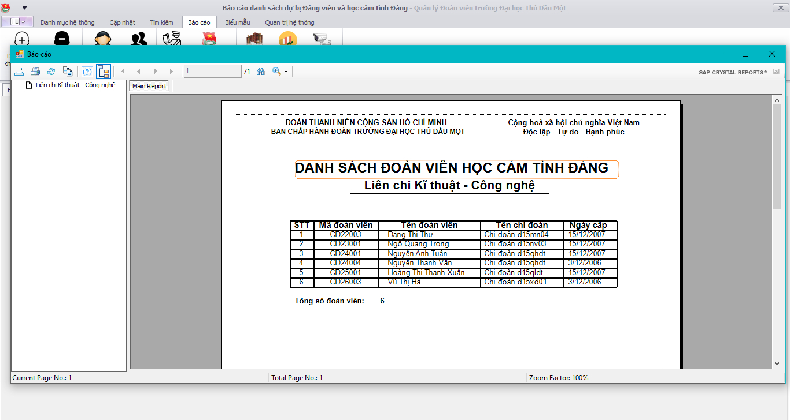

* 1. Lập biểu mẫu triệu tập Đoàn viên

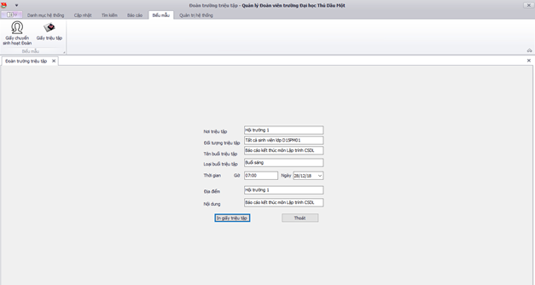

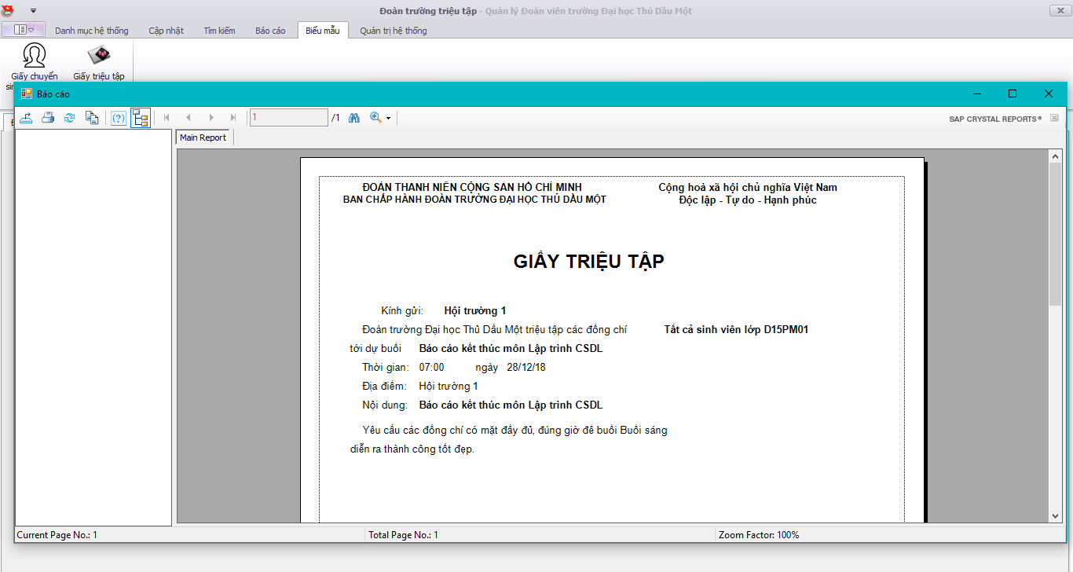

# **CHƯƠNG 4: ĐÁNH GIÁ KẾT QUẢ VÀ HƯỚNG PHÁT TRIỂN**

* + - 1. Các chức năng đã làm được :

|  |  |  |  |
| --- | --- | --- | --- |
| **STT** | **Tên chức năng** | **Người dùng** | **Hình ảnh** |
| 1 | Quản lý danh mục hệ thống | Đoàn trường |  |
| 2 | Cập nhật đoàn viên |  |
| 3 | Cập nhật dư bị đảng viên |  |
| 4 | Khen thưởng, kỉ luật |  |
| 5 | Theo dõi hoạt động |  |
| 6 | Quản lý đoàn phí (liên chi) |  |
| 7 | Quản lý sổ đoàn |  |
| 8 | Cập nhật người dùng |  |
| 9 | Thay đổi thông tin đăng nhập |  |
| 10 | Quản lý cán bộ đoàn |  |
| 11 | Cập nhật học cảm tình đảng | Liên Chi |  |
| 12 | Quản lý đoàn phí (chi đoàn) |  |
| 13 | Xếp loại chi đoàn |  |
| 14 | Quản lý sổ đoàn, cán bộ đoàn |  |
| 15 | Quản lý đoàn phí của đoàn viên | Chi Đoàn |  |
| 16 | Học cảm tình Đảng |  |
| 17 | Xếp loại đoàn viên |  |
| 18 | Quản lý sổ đoàn |  |
| 19 | Tìm kiếm | Đoàn trường  Liên chi  Chi đoàn |  |
| 20 | Biểu mẫu |  |
| 21 | Báo cáo |  |

1. Những điều chưa làm được

Do thời gian có hạn nên các chức năng như quản lý chi tiết về các hoạt động của Đoàn trường đưa ra, quản lý Cán bộ Đoàn vẫn chưa được hoàn thiện cũng như giao diện sử dụng chưa hoàn toàn thân thiện với người dùng.

1. Hướng phát triển

Nâng cấp phát triển phần mềm có tính năng lưu trữ hình ảnh Đoàn viên, quản lý chi tiết về các hoạt động Đoàn hiện tại và sắp tới, hệ thống tự động gửi mail cho Đoàn viên.

**TÀI LIỆU THAM KHẢO**

[1] http://code5s.com/windows/visual-c-sharp/huong-dan-su-dung-crystal-report-voi-visual-studio.html

[2] <http://caulacbovb.com/forum/viewtopic.php?t=23085>

[3] <https://documentation.devexpress.com/WindowsForms/5486/Controls-and-Libraries/Form-Layout-Managers/Tabbed-MDI-Manager>

[4] <https://www.c-sharpcorner.com/article/entity-framework-introduction-using-c-sharp-part-one/>

[5] <https://docs.microsoft.com/en-us/aspnet/mvc/overview/getting-started/getting-started-with-ef-using-mvc/creating-an-entity-framework-data-model-for-an-asp-net-mvc-application>

[6] <https://docs.microsoft.com/en-us/dotnet/framework/data/adonet/dataset-datatable-dataview/>

[7]